KARDEŞ ŞEHİRLERİN LOGOLARI VE İLETİŞİM ADRESLERİ

KHERSON, UKRAYNA : grantskherson@ukr.net
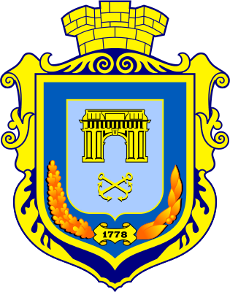

KUSHIMOTO, JAPONYA: soumu@town.kushimoto.lg.jp

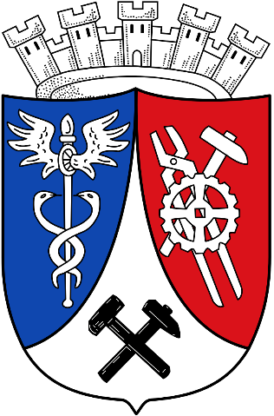
OBERHAUSEN, ALMANYA: Desbina.Kallinikidou@Oberhausen.de

VALPARAISO, ŞİLİ: coyarzun@munivalpo.cl
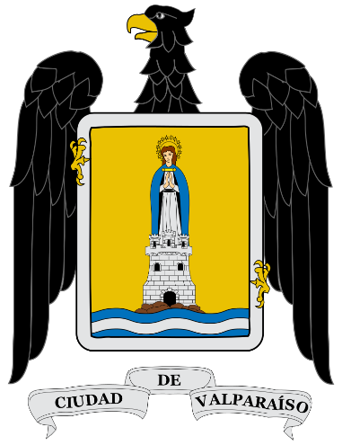

WEST PALM BEACH, ABD: KJames@wpb.org
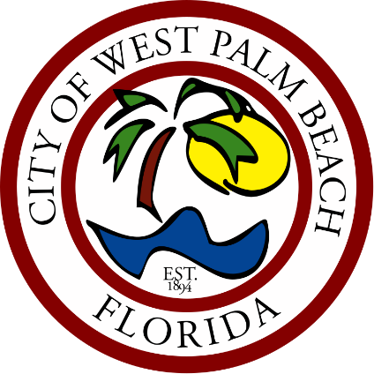

UFA, BAŞKURDİSTAN: gabdulbasyrova.ri@ufacity.info
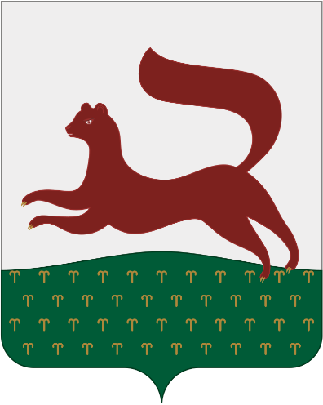

NİNJEKAMSK, TATARİSTAN: dryzhok@list.ru
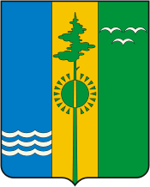

DURBAN, GÜNEY AFRİKA: sizakala@durban.gov.za

KLAIPEDA, LİTVANYA: judita.simonaviciute@klaipeda.lt , Reda.Svelniute@klaipeda.lt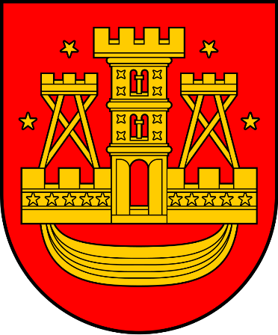

BAYAN ÜLGİ, MOĞOLİSTAN: ertay.oral@gmail.com

GAZİMAĞUSA, KKTC: online@guzelyurtbelediyesi.com
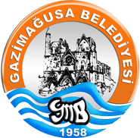

PROTOKOL İMZALANACAK ŞEHİRLERİN LOGOLARI VE İLETİŞİM ADRESLERİ

MEDAN, ENDONEZYA: kominfo@pemkomedan.go.id (Bakanlık Onayı var. İmza sürecinde)
XINING, ÇİN: susan_iec@163.com (Bakanlık Onayı var. İmza sürecinde)

LAS PALMAS DE CANARIA, İSPANYA: https://www.laspalmasgc.es/es/otras-secciones/contacto/ (Bakanlık onayı için sonuç bekleniyor.)
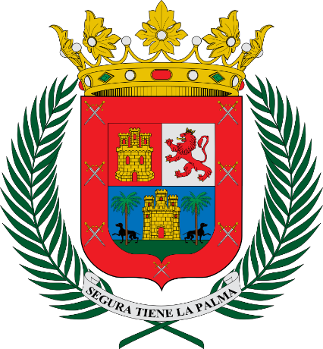

GÜNEY MORAVYA, ÇEK CUMHURİYETİ: Pavel_Danek@mzv.cz (Meclis Kararı alındı, Bakanlık onayı alınacak.)
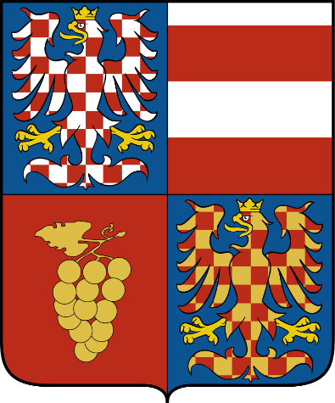

ARDAHAN, TÜRKİYE: ardahanbelediyesi@ardahan.bel.tr (Meclis kararı var, Bakanlık onayı alınacak.)

